Weihnachtsschießen 2015
Wie schon fast Tradition fand das diesjährige Weihnachtsschießen wieder bei strahlendem Wetter und frühlingshaften Temperaturen am 5. Dezember statt.
Diesmal fand sich nur der harte Kern der Sektion zu einer reduzierten Veranstaltung ein. Aber wie immer haben wir uns trotz des beschränkten Platzangebotes einige originelle Schüsse einfallen lassen. Und ebenfalls wie immer spielte das Glück eine wesentliche Rolle.
Wir schossen mit dem Twinbow - da waren die Langbogenschützen eindeutig im Vorteil - auf mit Weihnachtsmannmützen getarnte Kegel. Ziemlich gefinkelt, da die Kegel kleiner waren als die Mützen und nicht jeder Mützentreffer im Kegel steckte.
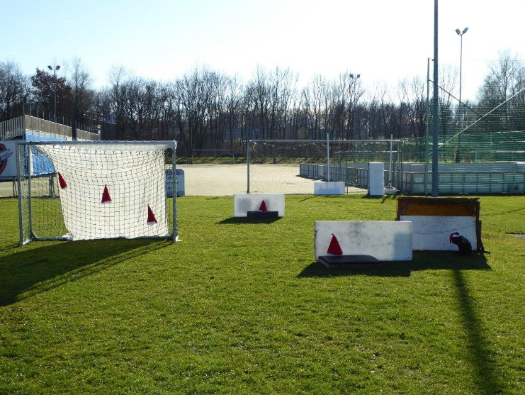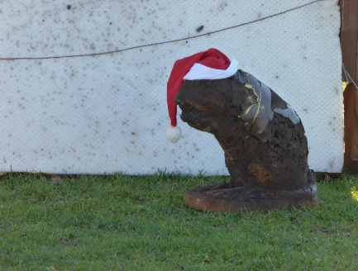
Spaß hat es allen gemacht und die Verpflegung - danke an unseren Haubenkoch Markus - war ausgezeichnet.
Nach dem Bericht des Sektionsleiters gab es die Siegerehrung des ATSV- Cups (1. Platz Günther), des neuen 500 Pfeile Cups ( 1. Platz überlegen Moni) und natürlich des Weihnachtsschießens (1. Platz Irene). Man sieht, der Wettkampf kommt bei uns nicht zu kurz.
Zum Ausblick: der nächste Bogensportausflug nach Kärnten vom 12. bis 15. August 2016 ist schon fixiert. Wir hoffen auf rege Teilnahme, ebenso wie bei den Cups, die natürlich 2016 wieder stattfinden werden.
Nächstes Jahr hoffen wir auf dem neuen Platz ein größeres Fest ausrichten zu können.

